Додаткова інформація на вебресурсах Головного управління ДПС у Херсонській області, Автономній Республіці Крим та м. Севастополі:
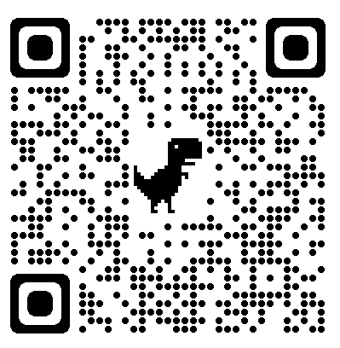

субсайт
https://tax.gov.ua

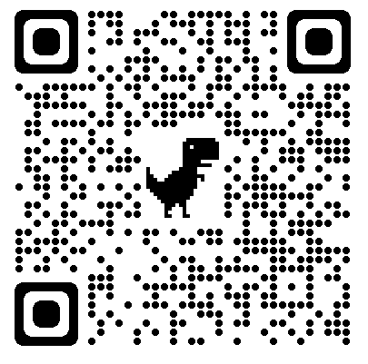
YouTube канал:
https://www.youtube.com/channel/UCl_DYRBwDo1bmt_7Guq9wxg?view_as=subscriber

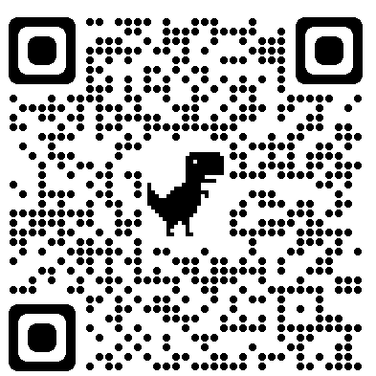
Facebook: https://www.facebook.com/tax.kherson.crimea.sevastopol/
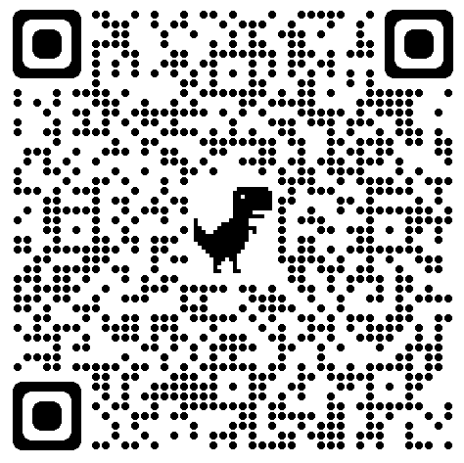
Telegram-канал Державної податкової служби України https://t.me/tax_gov_ua
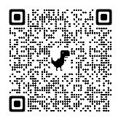
Сервіс ДПС «InfoTAX»

Платники можуть звернутися до податкових інспекцій Херсонщини

- Новокаховська ДПІ, телефон/факс:
(05549) 4-52-88
- Каховська ДПІ, телефон/факс: (05536) 4-04-43
- Чаплинська ДПІ, телефон/факс: (05538) 2-25-32
- Бериславська ДПІ, телефон/факс:
(05546) 7-21-24
- Великоолександрівська ДПІ, телефон/факс:
(05532) 2-11-40
- Високопільська ДПІ, телефон/факс:
(05535) 2-23-40
- Нововоронцовська ДПІ, телефон:
(05533) 2-11-31
- Великолепетиська ДПІ, телефон:
(05543) 2-22-79
- Верхньорогачицька ДПІ, телефон:
(05545) 5-10-93
- Горностаївська ДПІ, телефон: (05544) 4-17-51
- Херсонська ДПІ, телефон: (0552) 32-74-18
- Білозерська ДПІ, телефон/факс: (05547) 3-37-76
- Голопристанська ДПІ, телефон: (05539) 2-67-54
- Скадовська ДПІ, телефон/факс: (05537) 5-22-76
- Олешківська ДПІ, телефон/факс:
(05542) 2-21-61
- Каланчацька ДПІ, телефон/факс:
(05530) 3-26-47
- Генічеська ДПІ, телефон/факс: (05534) 3-16- 57
- Іванівська ДПІ, телефон/факс: (05531) 3-12-50
- Нижньосірогозька ДПІ, телефон:
(05540) 2-14-99
- Новотроїцька ДПІ, телефон: (05548) 5-01-74

Субсайт Головного управління ДПС у Херсонській області, Автономній Республіці Крим та м. Севастополі офіційного вебпорталу ДПС: https://kherson.tax.gov.ua
Антикорупційний сервіс “Пульс”: 0-800-501-007
Електронна пошта: kherson.official@tax.gov.ua

Застосування РРО з

01 січня 2022 року*

*З урахуванням змін внесених ЗУ № 1017 «Про внесення змін до Податкового кодексу України та інших законів України щодо лібералізації застосування реєстраторів розрахункових операцій платниками єдиного податку та скасування механізму компенсації покупцям (споживачам) за скаргами щодо порушення встановленого порядку проведення розрахункових операцій частини суми застосованих штрафних санкцій»

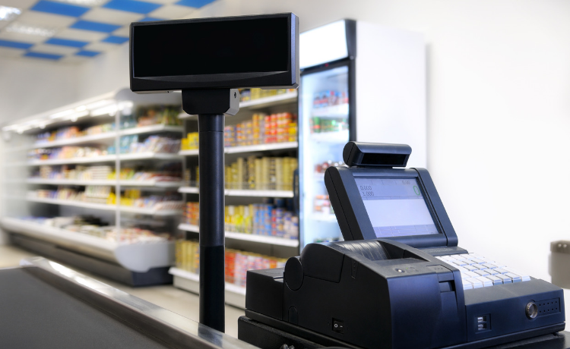

73022, м. Херсон, проспект Ушакова, 75
Головне управління ДПС у Херсонській області, Автономній Республіці Крим та м. Севастополі повідомляє, що реєстратор розрахункових операцій (далі - РРО) застосовують суб’єкти господарювання, які здійснюють розрахункові операції в готівковій та/або в безготівковій формі у сфері торгівлі громадського харчування та послуг.
З 01.01.2022 року РРО застосовують фізичні особи-підприємці (далі – ФОП) 2-4 групи не залежно від обсягу доходу за умови здійснення розрахункових операцій.
Однак, реалізація товарів на території села звільнена від обов’язкового використання РРО.*
Звертаємо увагу, що виключення не застосовуються, якщо:
- одночасно здійснюється реалізація підакцизної продукції;
- одночасно здійснюється дистанційна торгівля;
- сільською радою прийнято рішення про обов’язкове застосування РРО.

*Це передбачено змінами, прийнятими Кабінетом Міністрів України до Постанови «Про забезпечення реалізації статті 10 Закону України «Про застосування реєстраторів розрахункових операцій у сфері торгівлі, громадського харчування та послуг»» від 23 серпня 2000 року № 1336.

Коли застосовують РРО у ФОП єдиного податку?

Група єдиного податку | З 01.01.2021 по 01.01.2022 | Після 01.01.2022
2-4 | Дохід більше 220 мінімальної заробітної плати встановленої законом на  1 січня податкового (звітного) року та/або продаж (суб’єкти господарювання реалізатори ризикової групи товарів):  технічно складних товарів;  лікарських засобів та медичних виробів;  платних послуг у охороні здоров'я;  виробів ювелірних та з дорогоцінних металів. | В обов'язко-  вому порядку застосовує РРО, при цьому облік товарних запасів ведуть лише платники ПДВ та СГ реалізатори ризикової групи товарів

!!! 1 група РРО не застосовує та не веде облік товарних запасів.

РРО застосовується при розрахунках:
1. Готівкою
2. Через POS-термінал із застосуванням електронний платіжний засіб;
3. Через програмно-технічний комплекс самообслуговування не банківської установи (готівка та електронний платіжний засіб);
4. У дистанційній торгівлі з використанням номеру платіжної картки продавця, іншого платіжного засоб, у тому числі розрахункові операції через системи LiqPay, Portmone, iPay, Приват24, Монобанк, Ощад24/7.

РРО не застосовується при розрахунках:
- Перерахування коштів з рахунку одного суб’єкта господарювання на рахунок іншохо (з використанням реквізитів розрахункового рахунку, тобто без еквайрингу);
- Перерахування коштів через касу банку;
- Через програмно-технічний комплекс самообслуговування банку (готівка та електронний платіжний засіб).

